
№ 2. Amaliy mashg’ulot topshirig’i

Mavzu: Yog‘ochdan sodda avtomobil modeli (Cevrolet uslubidagi o‘yinchoq mashina) yasash

Maqsad: Talabalar avtomobilning asosiy qismlarini loyihalash va amalda yasash orqali texnologik jarayonlarni (kesish, yelimlash, silliqlash) o‘rganadilar. Yog‘och material bilan ishlash ko‘nikmalarini rivojlantirish, chizma bo‘yicha aniq ish yuritish va xavfsizlik qoidalariga rioya qilishni shakllantirish.

Vazifalar:
- Berilgan chizma bo‘yicha avtomobil qismlarini kesib olish.
- Qismlarni yig‘ish va silliqlash.
- Tayyor modelni bo‘yash va bezash (ixtiyoriy).
- Ish jarayonida xavfsizlik qoidalariga amal qilish va guruhda hamkorlik qilish.

Kerakli materiallar va vositalar:
- Qalinligi 6 mm, 18 mm va 2 mm bo‘lgan kontrplak yoki yumshoq yog‘och taxtalar (chizmadagi o‘lchamlarga qarab).
- G‘ildiraklar uchun tayyor yog‘och doiralar yoki 5-7 mm diametrli yog‘och tayoqchalar (aks uchun).
- Yog‘och elim (PVA yoki maxsus yog‘och elim).
- Zımpara qog‘ozi (turli donalilikdagi).
- Qo‘l arra (lobzik yoki dekupaj arra), matkap (7 mm burg‘u uchi bilan).
- Chizg‘ich, qalam, karandash.
- Bo‘yoq va cho‘tka (rangli akril bo‘yoqlar, ixtiyoriy).
- Himoya vositalari: qo‘lqop, ko‘zoynak, niqob.

Mashg‘ulot jarayoni:
- O‘qituvchi berilgan rasm va chizmani talabalar bilan birga tahlil qiladi:
  - Avtomobilning asosiy qismlarini ko‘rsatadi (kuzov, salon, g‘ildirak o‘qlari, faralar joyi va h.k.).
  - Har bir qismning qalinligini eslatadi: 18 mm – asosiy kuzov qismlari, 6 mm – yuqori qismlar, 2 mm – ba’zi detallar.
  - Teshiklar (7 mm va 5 mm diametrli) maqsadini tushuntiradi (g‘ildirak o‘qlari uchun).
  - Xavfsizlik qoidalari: arra va matkap bilan ishlashda ehtiyotkorlik, himoya vositalaridan foydalanish.
- Topshiriq 1 (individual yoki juftlikda ish):
  - Talabalar chizmani kontrplak/varaqqa o‘tkazadilar (chizmani chop etib, qog‘ozga yopishtirib yoki qalam bilan chizib).
  - Belgilangan qalinlikdagi materiallardan qismlarni kesib oladilar (lobzik yordamida).
  - Kerakli joylarga teshiklar ochadilar (7 mm va 5 mm).
  - Kesilgan qismlarni zımpara bilan silliqlaydilar (qirralarni yumaloq qilish).

Topshiriq 2 (yig‘ish):
  - Qismlarni elim yordamida yig‘adilar (chizmadagi tartibga qarab: avval asosiy kuzov, keyin salon, tom va boshqalar).
  - G‘ildirak o‘qlarini joylashtiradilar va g‘ildiraklarni mahkamlaydilar (erkin aylanadigan qilib).
  - Elim quriganidan keyin (taxminan 30-60 daqiqa) butun modelni yana silliqlaydilar.
  - Ixtiyoriy: modelni bo‘yab, bezaydilar (masalan, faralar, derazalar chizish).

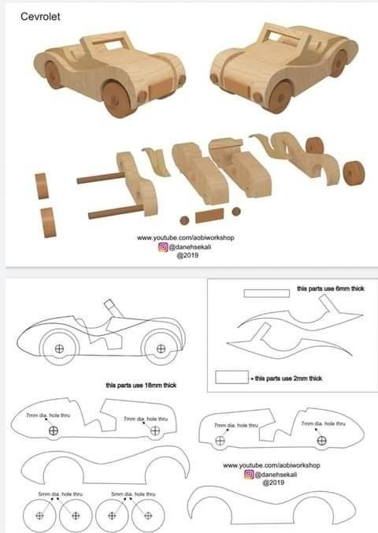
- Yakuniy qism:
  - Talabalar tayyor modellarini namoyish etadilar.
  - Muhokama: “Qaysi qismda qiyinchilik bo‘ldi?”, “Modelning aerodinamikasi va mustahkamligi qanday?”, “O‘zgartirish kiritgan bo‘lsangiz, nima uchun?”.
  - O‘qituvchi baholaydi: chizma aniqligi, yig‘ish sifati, estetik ko‘rinish va xavfsizlik qoidalariga rioya qilish.

Uy vazifasi:
- Tayyor modelning 3-4 tarafdan suratini olish va qisqa hisobot yozish (1 sahifa): ish jarayonidagi qiyinchiliklar, o‘rgangan yangi ko‘nikmalar va modelga kiritilgan o‘zgartirishlar (agar bo‘lsa).
- Keyingi mashg‘ulot uchun yangi avtomobil modeli uchun o‘z eskizini tayyorlash.
Foydalanilgan adabiyotlar:
- Sh.Sharipov, N.Muslimov. “Texnik ijodkorlik va dizayn”. - T.: 2011- yil.
- H.O.Uzoqov, H.O.Jo’rayev, SH.H.Quliyeva, A.R.Jo’rayev, M.N.Karimova, D.P.Nazarova “Texnik ijodkorlik va konstruksiyalash”- “Kamolot nashriyoti” Buxoro 2022- yil.
- G.Karimova, X.Komilova “Reklama va dizayn”- T.”O‘zbekiston” 2006- yil.
X.O.Jurayev, Sh.XDuliyeva, F.S.Turabekov, M.N.Karimova “Texnik ijodkorlik va dizayn”. - T.,,Turon zamin ziyo” 2015- yil

